NOCTUIDAE
Distinction entre Ochropleura plecta et Ochropleura leucogaster

Je pense qu'à l'habitus c'est suffisant. Je cite le guide des papillons nocturnes de France : " Elle est proche de O. leucogaster [plecta], mais cette dernière est un peu plus grande, avec une réniforme réduite et elle possède des ailes postérieures très blanches (y compris la frange). La ligne noire qui traverse longitudinalement l'aile antérieure s'arrête au niveau de la réniforme chez O. plecta, alors qu'elle la dépasse chez O. leucogaster."

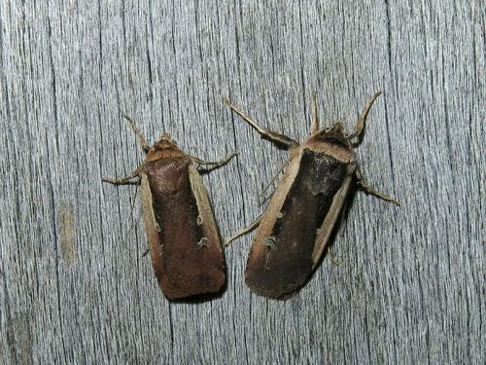

Ochropleura plecta (à gauche)
Ochropleura leucogaster (à droite).

